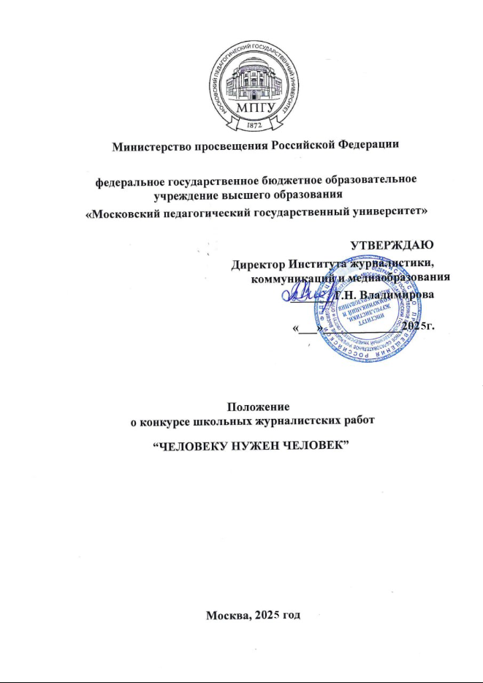
- Общие положения

Настоящее Положение определяет порядок организации и проведения конкурса школьных журналистских работ «Человеку нужен человек!»
(далее – Конкурс).
Организатором конкурса является кафедра журналистики и медиакоммуникаций им. В.А. Славиной Института журналистики, коммуникаций и медиаобразования Московского педагогического государственного университета.

- Цель и задачи Конкурса
Цель Конкурса заключается в привлечении внимания подрастающего поколения к гуманистическим ценностям, развитию межнационального и межконфессионального взаимодействия.
Конкурс нацелен на создание условий для развития творческих, коммуникативных и профессиональных навыков у школьников, а также поддержание их образовательной и социальной активности.
Задачи конкурса:
– Привлечение внимания школьников к теме гуманистического отношения к окружающему миру.
– Развитие межнационального и межконфессионального взаимодействия.
– Развитие творческих способностей и креативного мышления.
– Поддержка навыков письменной и устной речи, видеосъёмки и аудиозаписи.
– Обучение основам видеомонтажа, аудиомонтажа и дизайнерского оформления.
– Развитие коммуникативных навыков.
– Поддержка современных форм образовательной, культурной, социальной и педагогической активности.
– Создание условий для диалога школьников со студентами, преподавателями и профессиональными журналистами ведущих российских медиа.

- Сроки и порядок проведения Конкурса
Конкурс проводится в дистанционном формате.
Прием заявок с 20 сентября по 20 ноября 2025 года. Заявка направляется с помощью электронной формы https://forms.yandex.ru/cloud/66df4d2302848f0db4f6eb5c/.
Проверка материалов на соответствие условиям конкурса, оценка и отбор лучших работ членами жюри проводится до 15 декабря 2025 года.
Финалисты конкурса будут объявлены 20 декабря 2025 года на официальном сайте МПГУ, странице Института журналистики, коммуникаций и медиаобразования, а также в официальной группе конкурса в социальной сети ВКонтакте https://vk.com/konkurs.chelovek.
Победители и призёры будут объявлены 25 января 2026 года. Награждение победителей проводится в очном формате на базе Института журналистики, коммуникаций и медиаобразования МПГУ (г. Москва, ул. Верхняя Радищевская, 16-18). Проезд к месту проведения награждения осуществляется за счёт участника или сопровождающей организации. Также будет организована онлайн-трансляция мероприятия.

4. Условия участия в Конкурсе

Участниками конкурса могут стать обучающиеся 9-11 классов общеобразовательных организаций России. Участники конкурса дают согласие на обработку персональных данных.
Принимаются как индивидуальные, так и коллективные работы.
Участник может представить на Конкурс по одной работе в каждую номинацию. Таким образом, общее количество работ от одного участника ограничено числом номинаций. Одна и та же работа не может быть подана одновременно в несколько номинаций. На каждую работу необходимо оформить отдельную заявку.

5. Содержание Конкурса

На Конкурс принимаются журналистские материалы разных форматов и жанров, а также проекты, состоящие из цикла/серии публикаций, программ, выпусков, опубликованные в период с 20 ноября 2024 года по 20 ноября 2025 года.

Конкурс проводится по номинациям:

«Лучший печатный материал»
Печатные материалы, опубликованные в печатном издании, в интернет-СМИ, на сайте образовательной организации/медиакласса/школьного СМИ, в любой социальной сети, доступной на территории РФ (ВКонтакте, Одноклассники, Telegram, Rutube, Дзен), на любом другом интернет-ресурсе.
Если материал размещён в электронном формате, заявка должна содержать ссылку на опубликованную работу. Если публикация была сделана в печатной прессе, необходимо прислать скрин страницы (разворота и т.п.) и продублировать текст в документе Word.
Текст может быть выполнен в любом жанре: репортаж, статья, очерк, эссе, интервью. Также допустим формат лонгрида – мультимедийного материала с использованием текста, фото-, аудио- и видеоматериалов.

«Лучший аудиоматериал»
Радиоматериалы и подкасты, опубликованные в СМИ, на сайте образовательной организации/медиакласса/школьного СМИ, в любой социальной сети, доступной на территории РФ (ВКонтакте, Одноклассники, Telegram, Rutube, Дзен), на любом другом интернет-ресурсе. Заявка должна содержать ссылку, ведущую на опубликованную работу.
Аудиоматериал может быть выполнен в любом жанре: радиорепортаж, радиоочерк, интервью/беседа, авторская программа. Также будут рассматриваться аудиопроекты, состоящие из серии программ. Хронометраж одного выпуска — до 15 минут.

«Лучший видеоматериал»
Видеоработы, опубликованные в СМИ, на сайте образовательной организации/медиакласса/школьного СМИ, в любой социальной сети, доступной на территории РФ (ВКонтакте, Одноклассники, Telegram, Rutube, Дзен), на любом другом интернет-ресурсе. Заявка должна содержать ссылку, ведущую на опубликованную работу.
Видеоматериал может быть выполнен в любом жанре: сюжет, очерк, интервью/беседа, короткометражный фильм, авторский проект. Также будут рассматриваться видеопроекты, состоящие из серии выпусков. Хронометраж одного выпуска — до 15 минут.

«Лучший фотопроект»
Фотопроекты, опубликованные в СМИ, на сайте образовательной организации/медиакласса/школьного СМИ, в любой социальной сети, доступной на территории РФ (ВКонтакте, Одноклассники, Telegram, Rutube, Дзен), на любом другом интернет-ресурсе или неопубликованные (создается папка на Диске/Облачном хранилище, куда загружаются фотографии, после чего ссылка с открытым доступом, ведущая на папку с проектом, прикладывается к заявке).
Фотопроект должен содержать от 10 до 15 фотографий.

Спецноминация «130-летие Сергея Есенина»
На конкурс принимаются материалы, посвящённые жизни и творчеству Сергея Есенина (1895–1925), а также его значению для современного поколения.
В центре внимания — темы дружбы, любви, поддержки, связи поколений, ответственности за слово.
Работы могут быть опубликованы в СМИ, на сайтах образовательных организаций, в школьных СМИ, медиаклассах или в социальных сетях (ВКонтакте, Одноклассники, Telegram, Rutube, Дзен). Если материал размещён онлайн, необходимо указать ссылку на публикацию.
Примерные темы:
— Как стихи Есенина звучат сегодня;
— Дружба, любовь, родина в поэзии Есенина;
— Есенин в кино, музыке, театре;
— Знаковые есенинские места;
— Современное прочтение: буктрейлер, конкурс, спектакль и др.
Форматы и жанры:
• Текст — репортаж, статья, очерк, эссе, интервью, лонгрид (текст + фото/видео/аудио);
• Видео/аудио — до 15 минут (сюжет, репортаж, подкаст, радиоспектакль, документальный фильм, интервью);
• Фотопроект — 10–15 фотографий с подписями (например: «Есенинские места», «Образы Есенина сегодня»).

6. Оргкомитет Конкурса

В компетенции Оргкомитета входят:
– осуществление организационной работы по подготовке и проведению Конкурса;
– разработка положения о проведении Конкурса;
– формирование состава экспертов Конкурса;
– утверждение списка участников Конкурса;
– подведение итогов конкурсной программы;
– проведение награждения победителей Конкурса.

Оргкомитет сохраняет за собой право:
– изменять сроки и условия проведения Конкурса;
– отклонять работы, не соответствующие требованиям настоящего Положения, установленным критериям или заявленной тематике.

В состав оргкомитета входят:
- Елена Зубаркина к.ф.н., доцент, и.о. заведующего кафедрой журналистики и медиакоммуникаций им. В.А. Славиной Института журналистики, коммуникаций и медиаобразования МПГУ; выпускающий редактор спецпроектов ВГТРК;
- Александр Землянский к.и.н., доцент кафедры журналистики и медиакоммуникаций им. В.А. Славиной Института журналистики, коммуникаций и медиаобразования МПГУ, ведущий Радио МАЯК;
- Полина Елизарова, ведущий специалист Отдела по работе в социальных медиа Управления социальных медиа и визуальных коммуникаций Центра Просветительских Инициатив Министерства Просвещения Российской Федерации;
- Полина Виноградова, дизайнер отдела по связям с общественностью и СМИ Управления международного сотрудничества Российской академии образования;
- Алия Ханмагомедова, редактор интернет-издания «mAmont»;
- Елизавета Ельникова, редактор интернет-издания «mAmont»;
- Анастасия Пырерко, шеф-редактор интернет-издания «mAmont»;
- Александра Некрасова, редактор тг-канала «Черта.Итоги» интернет-издания «МЁДъ»;
- Анастасия Леонова, редактор интернет-издания «МЁДъ».

7. Экспертиза, судейство

Экспертиза и судейство осуществляется жюри Конкурса, в состав которого входят преподаватели ИЖКМ МПГУ, сотрудники ведущих российских СМИ, эксперты в области медиа:
- Татьяна Владимирова, директор Института журналистики, коммуникаций и медиаобразования МПГУ, профессор, член Союза журналистов России;
- Светлана Ермолаева, заместитель директора Института журналистики, коммуникаций и медиаобразования МПГУ по воспитательной работе, доцент, кандидат педагогических наук;
- Айна Николаева, ведущая информационных программ на телеканале НТВ;
- Роман Плюсов, ведущий новостей телеканала «Россия 24», заместитель директора института «Первая академия медиа» РЭУ им. Г.В. Плеханова, член Общественного совета при Министерстве просвещения РФ;
- Дарья Черняховская, руководитель проекта НЬЮМ ТАСС, руководитель редакции ТАСС ДЕТИ;
- Дмитрий Растворов, директор по взаимодействию с органами власти в сфере образования ООО «Яндекс»;
- Юлия Мискевич, выпускающий редактор Lenta.ru, автор изданий «ТехИнсайдер» и «Нож»;
- Дарья Кирилина, редактор видеоотдела «Российской газеты», педагог дополнительного образования, главный редактор детского интернет-сми «Привет!»;
- Пётр Бузлаев, редактор группы оперативной информации «Коммерсантъ»;
- Владислав Фатеев, режиссер монтажа производственной студии Medium Quality;
- Анна-Анастасия Ткачёва, выпускающий редактор программы «PRO-Новости» на телеканале МУЗ-ТВ;
- Наталья Солуянова, дизайнер Отдела дизайна и корпоративного стиля Управления социальных медиа и визуальных коммуникаций Центра Просветительских Инициатив Министерства просвещения Российской Федерации;
- Илья Бобров, редактор отдела соцсетей «Газеты.Ru»;
- Анастасия Баканова, выпускающий редактор Techinsider.ru, ассистент кафедры коммуникационного менеджмента и рекламы, связей с общественностью ИЖКМ МПГУ;
- Денис Лукьянов, контент-редактор издательства «Альпина.Проза», книжный обозреватель;
- Мария Треберт, выпускающий редактор МИЦ «Известия»;
- Валерия Абрамова, начальник Отдела по работе в социальных медиа Управления социальных медиа и визуальных коммуникаций Центра просветительских инициатив Министерства просвещения Российской Федерации, ассистент кафедры коммуникационного менеджмента и рекламы, связей с общественностью ИЖКМ МПГУ;
- Анна Мартынова, редактор радиостанции «Говорит Москва», редактор TechInsider.ru;
- Егор Шикунов, ответственный выпускающий редактор ИА ТАСС;
- Даниил Землянский, корреспондент телеканала НТВ;
- Елена Матюхина, старший преподаватель кафедры журналистики и медиакоммуникаций им. В.А. Славиной Института журналистики, коммуникаций и медиаобразования МПГУ;
- Ксения Марчан, к.ф.н., доцент кафедры журналистики и медиакоммуникаций им. В.А. Славиной Института журналистики, коммуникаций и медиаобразования МПГУ;
- Роман Морозов, главный редактор Центра мультимедийных и печатных СМИ Института журналистики, коммуникаций и медиаобразования МПГУ;
- Наталья Кодола, к.п.н., доцент кафедры журналистики и медиакоммуникаций им. В.А. Славиной Института журналистики, коммуникаций и медиаобразования МПГУ, член Союза журналистов России, ответственный секретарь газеты «Педагогический университет»;
- Ирина Игнатова, к.ф.н., доцент кафедры журналистики и медиакоммуникаций им. В.А. Славиной Института журналистики, коммуникаций и медиаобразования МПГУ, член Союза журналистов России;
- Екатерина Опарина, к.п.н., доцент, зам. заведующего кафедрой им. В.А. Славиной по организационной работе Института журналистики, коммуникаций и медиаобразования МПГУ;
- Полина Макарова, заместитель директора Института журналистики, коммуникаций и медиаобразования МПГУ по научной работе, доцент, кандидат филологических наук;
- Елизавета Потейчук, креативный продюсер телеканала «360».
Экспертный совет оценивает материалы по 5-балльной шкале (от 0 до 5 баллов) по следующим критериям:
- соответствие теме;
- глубина работы с темой;
- креативный подход;
- стилистика, выразительность, художественность и доступность изложения.

8. Подведение итогов

Итоги Конкурса подводятся экспертами с учётом критериев, указанных в пункте 7.
Оценки экспертов не разглашаются. Определение победителей Конкурса осуществляется на основании выставленных баллов.
Оргкомитет Конкурса вправе не отвечать на обращения о дополнительной экспертизе и пересмотре выставленных баллов.
Участник, победивший в номинации Конкурса, получает диплом и приз.
Организаторы Конкурса оставляют за собой право вручения дополнительных ценных призов.

9. Дополнительные условия

Подача заявки на участие в Конкурсе означает полное и безусловное согласие участника с условиями настоящего Положения.

